**Тема**: Узагальнення знань з теми «Дії 1-го ступеня із звичайними дробами з однаковими знаменниками».

**Мета:** узагальнити та систематизувати знання з даної теми, сприяти формуванню вміння бачити закономірності, аналізувати і узагальнювати інформацію, виховувати відповідальність за результат своєї роботи, свідоме ставлення до навчання; виховувати інтерес до вивчення математики.

**Обладнання:** роздатковий матеріал, підручник, зошит.

**Хід уроку**

1. **Організаційний момент.**
2. **Мотивація навчальної діяльності:**

Сьогодні наш урок дуже важливий, адже ви маєте узагальнити свої знання з теми і підготуватися до контрольної роботи Урок ми з вами проведемо у формі вікторини.

1. **Узагальнення знань:**

**Розв’язування вправ:**

Кожний учень отримує картки із завданням. Відповідно до завдань поставлено у відповідність буква. Після того, як учень розв’язав завдання, він шукає відповідь і відповідну букву.

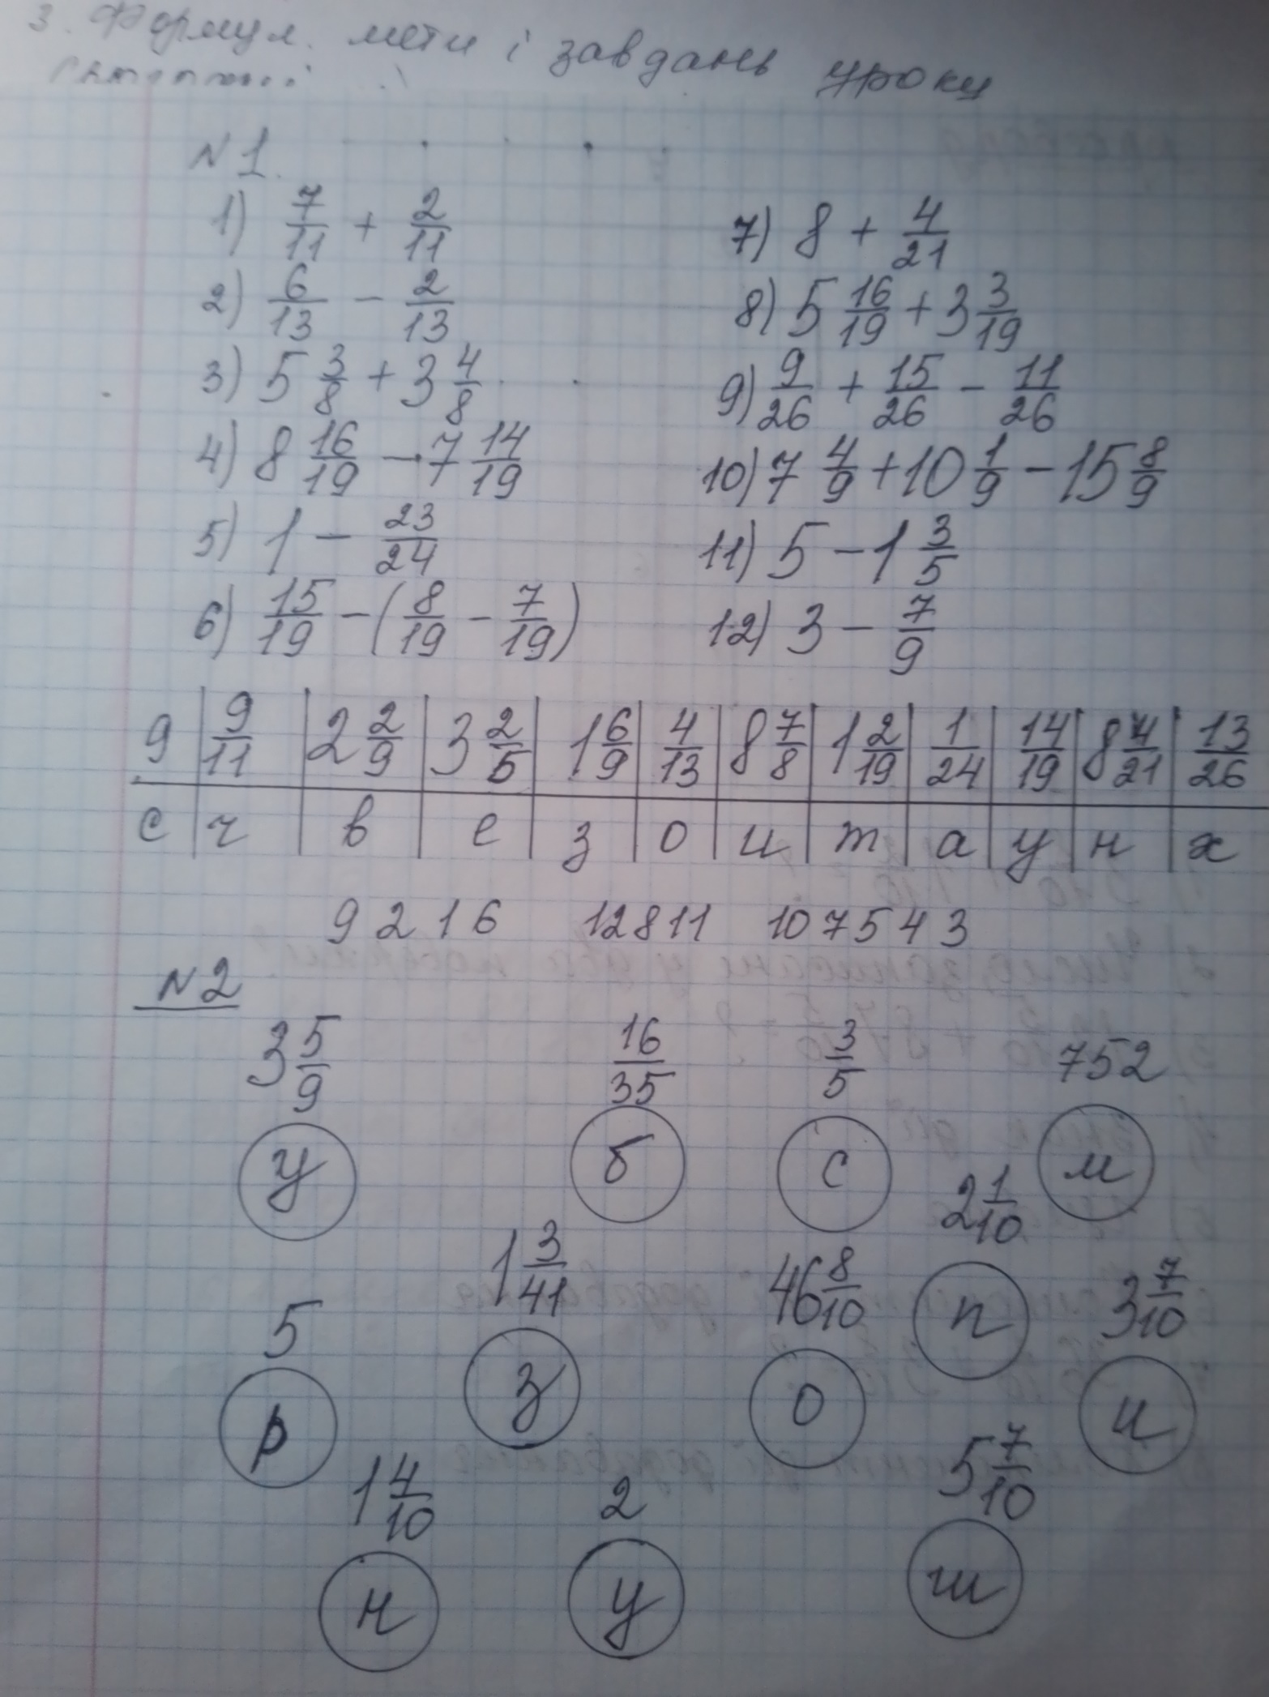

Словосполучення «Хочу все знати» - девіз уроку.

* А чи знаєте ви, яка найбільша тварина на Україні? Дізнаєтесь, якщо правильно розв’яжете всі рівняння.

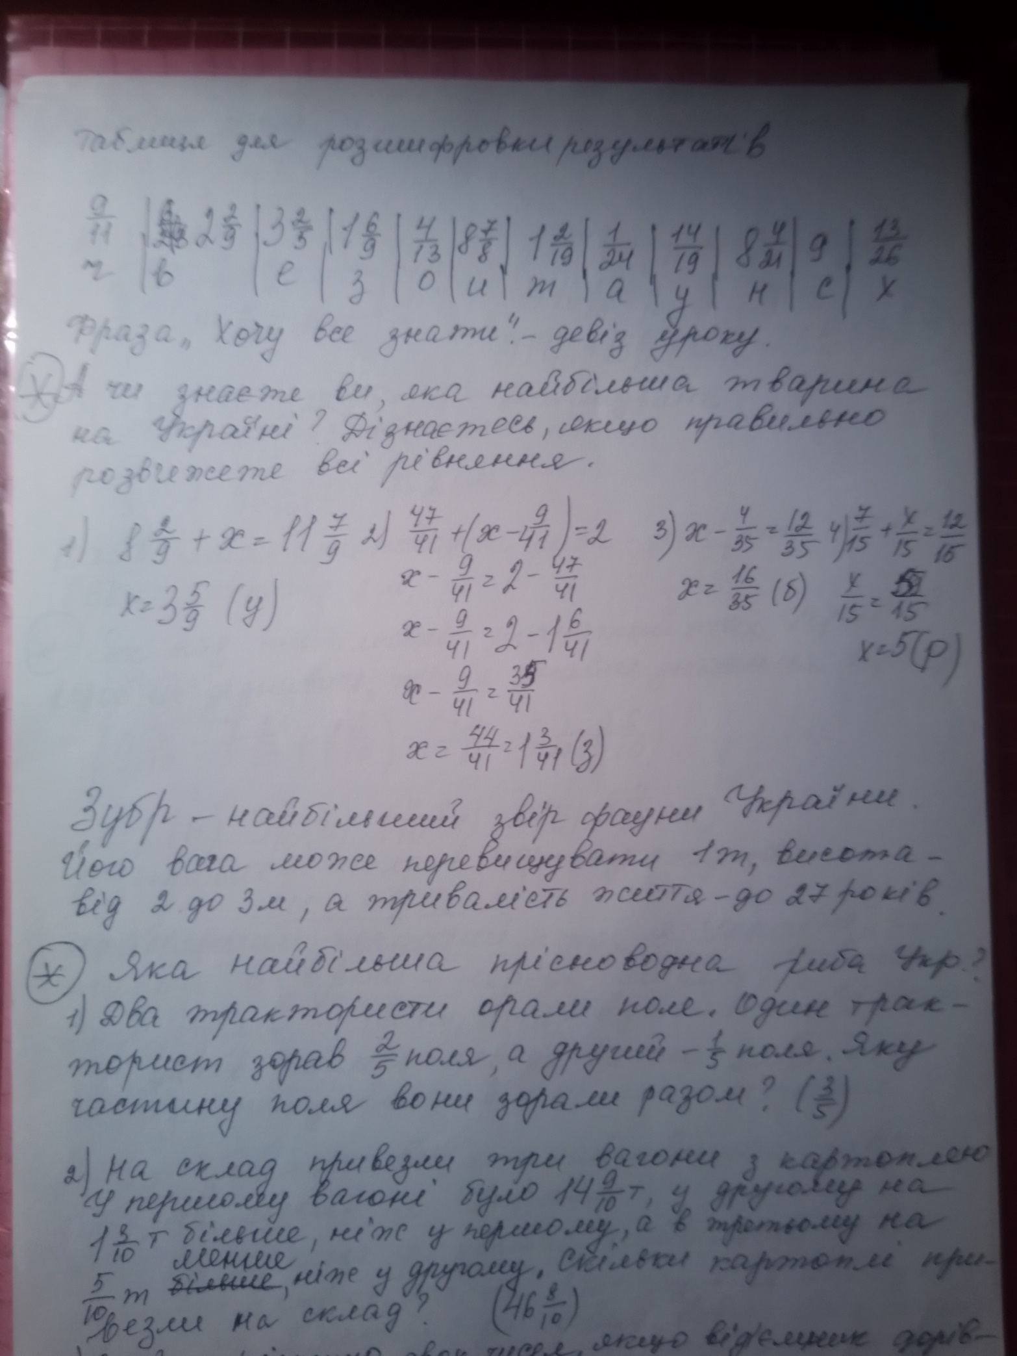

Зубр – найбільший звір фауни України. Його вага може перевищувати 1 т., висота – від 2 до 3 м., а тривалість життя – до 27 років.

* Яка найбільша прісноводна рибу України?

1. Два тракториста орали поле. Один тракторист зорав дві п’ятих поля, а другий одну п’яту. Яку частину поля вони зорали разом? (Три п’ятих)
2. На склад привезли три вагони з картоплею. У першому вагоні було чотирнадцять цілих дев’ять десятих т., у другому на одну цілу три десятих більше, ніж у першому, а в третьому на п’ять десятих менше, ніж у другому. Скільки картоплі привезли на склад? (сорок шість цілих вісім десятих)
3. Знайти різницю двох чисел, якщо від’ємник дорівнює 658 і він становить сім п’ятнадцятих зменшуваного. (752)

Найбільша прісноводна риба – сом, вага якої 68 кг, довжина 2 м.

* Як називається найбільший пернатий птах України?

Щоб це дізнатись потрібно знайти значення виразу.

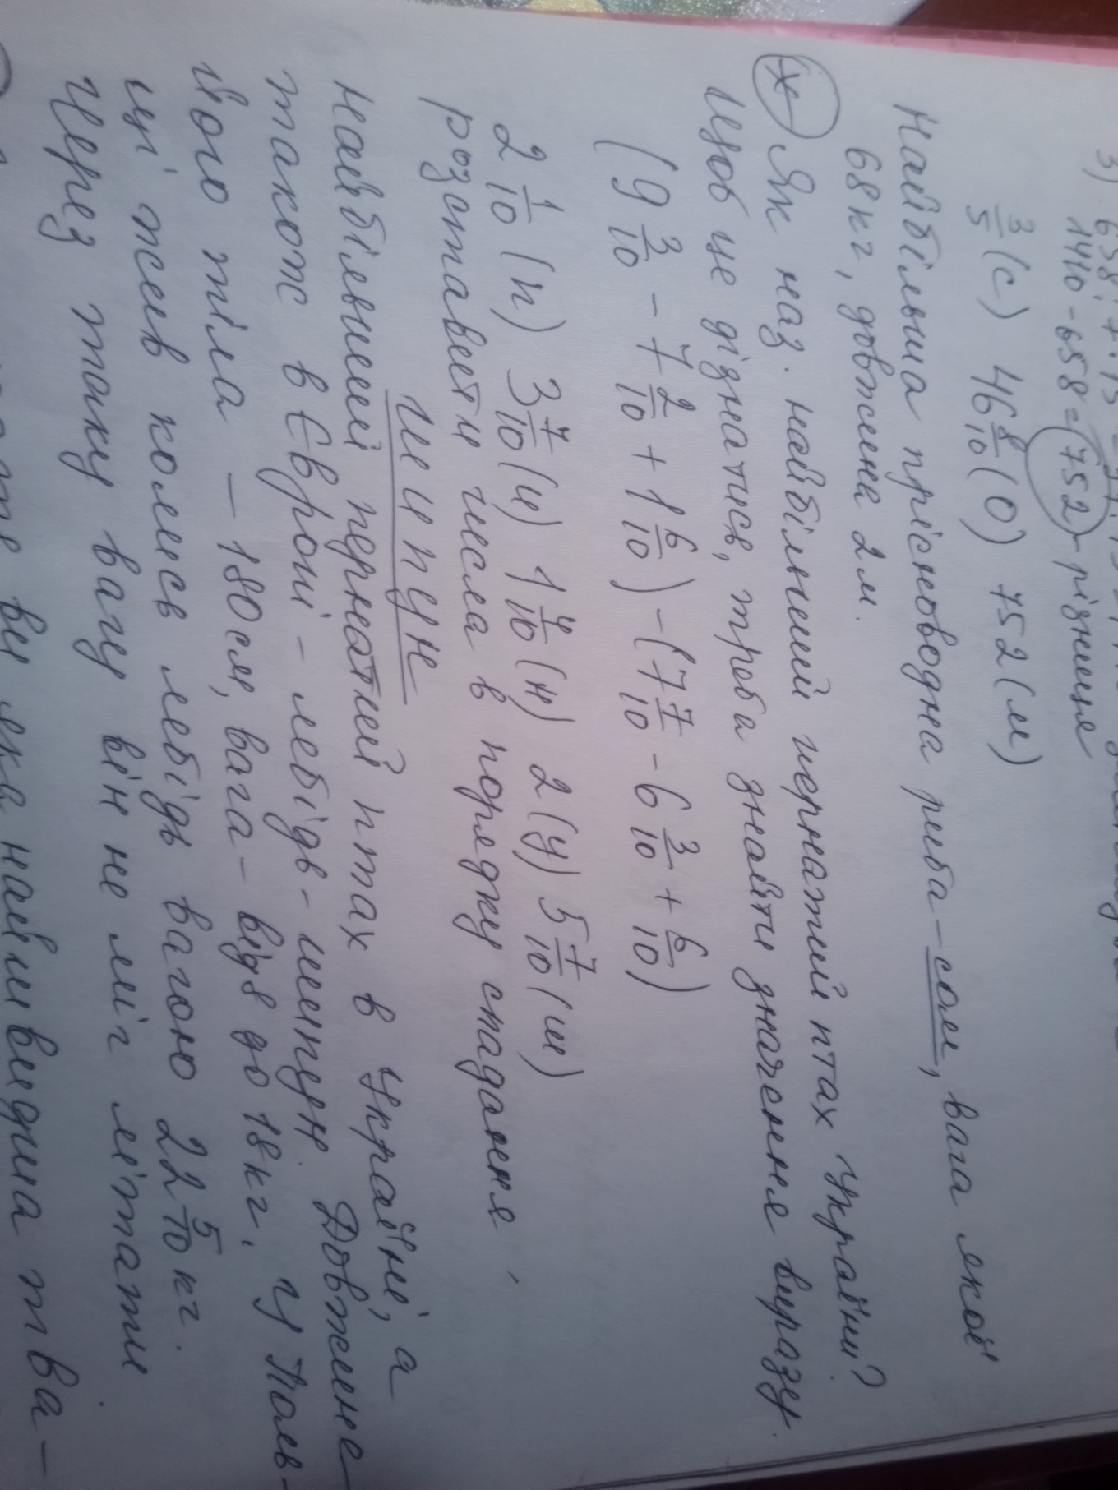

Найбільший пернатий птах в Україні, а також Європі – лебідь-шипун. Довжина його тіла – 180 см, вага – від8 до 18 кг. У Польщі жив колись лебідь вагою 22 цілих та 5 десятих кг. Через таку вагу він не міг літати.

* Чи знаєте ви, яка найшвидша тварина суші на Україні?

Задача: Олень розвиває найбільшу швидкість шістдесят сім цілих п’ять десятих км/год, що на дві цілих три десятих км/год менше за швидкість зайця і на дві цілих п’ять десятих км/год більше за швидкість вовка. Яка швидкість зайця і вовка? Яка найшвидша тварина суші в Україні? (Вовк)

* А чи знаєте ви, які квіти розцвітають першими на Україні?

Розгадаємо кросворд:

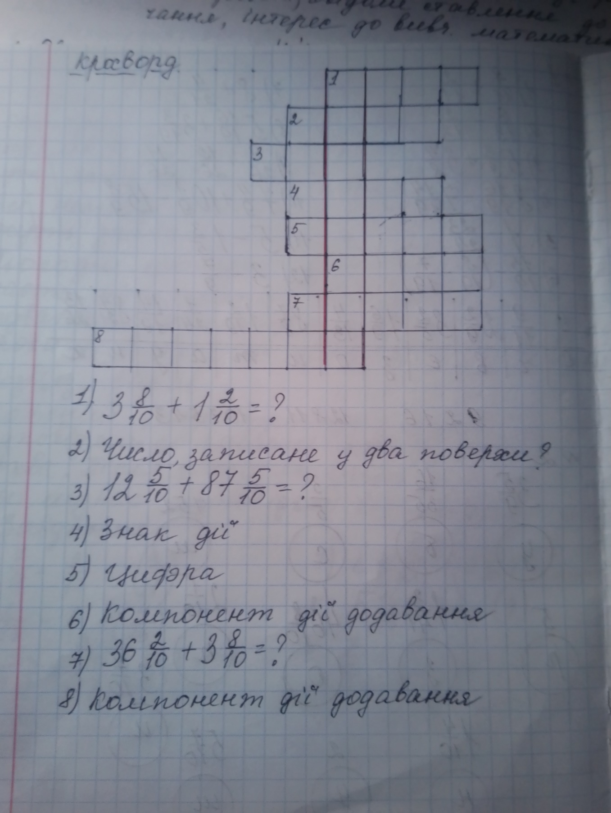

Пролісок – це перша квітка, яка розквітає навесні в Україні. Вони можуть цвісти навіть тоді, коли на вулиці нуль градусів. Але в цей час температура всередині квітки 8 градусів тепла. Квітка має таку будову, що її чашечка, немов маленьке дзеркальце вбирає сонячне проміння. Пролісок може витримати до 10 градусів морозу.

**Підсумок:**

**Підведення підсумків вікторини.**

**Д.З : повторити тему, підготуватися до к.р.**